# תחילת העבודה עם OpenCV

מדריך זה מסביר כיצד להתקין את ספרית עיבוד התמונה OpenCV על מחשבי Windows, ופיתוח קוד בסביבת Visual Studio (נבדק במחשב שלי ב-Visual Studio 2013).

## התקנת OpenCV

אנחנו נעבוד עם OpenCV 2.4.11.

1. הורידו את התקנת OpenCV 2.4.11 מכאן:  
   <http://sourceforge.net/projects/opencvlibrary/files/opencv-win/2.4.11/>
2. לחצו על קובץ ההתקנה. תקבלו את המסך הבא:

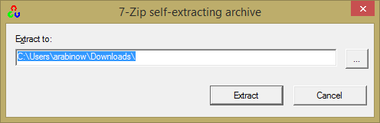

הכניסו את הנתיב: "C:\" ולחצו **Extract**.

### הגדרת Environment Variable

כדי שהקומפיילר ידע לגשת לקבצי ה-OpenCV ולקשר אותם לקוד שלנו, יש להגדיר משתנה סביבה של Windows (Environment Variable). כדי לעשות זאת:

[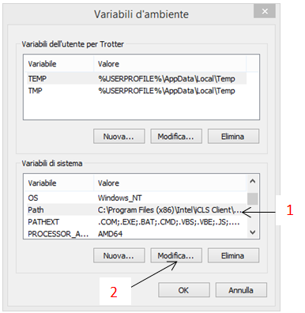](https://marcomuraresearch.files.wordpress.com/2015/04/2.png)1. Open Control Panel → System → Advanced system settings → Advanced Tab → Environment variables…

[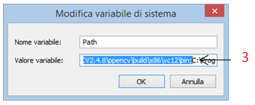](https://marcomuraresearch.files.wordpress.com/2015/04/3.png)

On the System Variables section, select Path (1), Edit (2). Go to the end of the line and type “**;C:\opencv\build\x86\vc12\bin”** (3), then click Ok.

**שימו לב –** לכו לסוף השורה, ותדביקו את השורה הנ"ל **כולל ‘;’ בתחילתה.**

לסיום התהליך - **עשו restart למחשב.**

## פתיחת הפרוייקט

כדי לעבוד עם הספריות של OpenCV יש לעבוד עם הגדרות מסוימות לפרוייקט. ב-Repository שלנו ב-Git תחת התיקייה RoboCup2016, יצרתי את פרויקט ה-Visual Studio שאיתו נעבוד – פרוייקט זה מוגדר לעבודה עם OpevCV. בנוסף, בתוך תיקיית הפרוייקט קיים קובץ stdafx.h שמכיל את כל ה-includes הבסיסיים לעבודה (אם יתווספו – נוסיף לשם).

כעת, כדי לעבוד עם OpenCV, כל שעליכם לעשות הוא לפתוח את הקובץ RoboCup2016.sln בתיקיית הקוד שלנו, להוסיף קובץ ***.cpp*** בתוך הפרויקט, ובתחילתו לרשום:

#include "stdafx.h"

בהמשך נסדר את הקוד בשכבות וכל אחד ידע בדיוק איפה לדחוף את הקוד שלו. לבינתיים, אין צורך לדחוף קוד ל-Git.